Cwrs Uwch - Uned Gyfoes
Garddio a Mwy
Geirfa
rhaw spade/shovel | cafn trough  cynnyrch produce/product  gro pebbles/gravel/shingle  gwraidd (gwreiddiau) root(s)  machlud(-oedd) sunset(s)  perlysieuyn (perlysiau) herb(s)  trwch thickness, thick layer
chwynnu to weed
dyfrio to water
disodli to displace/to oust
machlud to set (yr haul)
plannu to plant
trawsnewid to transform
ar y gweill ongoing/in preparation

Cyflwyniad
Mae rhaglen Garddio a Mwy yn dychwelyd ar gyfer cyfres newydd o raglenni fydd yn cael eu darlledu ar S4C bob nos Lun o 15 Ebrill. Canolbwynt y rhaglen ydy gardd Sioned ac Iwan Edwards yn eu cartref ym Mhont-y-Tŵr ger Rhuthun yn Nyffryn Clwyd. Cawn weld pa brosiectau sydd ganddyn nhw ar y gweill yno a sut mae pethau’n datblygu o wythnos i wythnos trwy’r tymor tyfu. Mae’n siŵr y bydd merched Sioned ac Iwan, Nanw a Malan yn rhoi rhywfaint o help yn yr ardd, ac mae Iago, yr hogyn bach yng nghanol popeth ar hyn o bryd!
O ran prosiectau, mae Iwan yn gobeithio ail-gynllunio'r patshyn llysiau eleni. Roedd Sioned yn arfer tyfu blodau mewn gardd dorri yn yr ardal honno, drws nesaf i lysiau Iwan, ond mae hi wedi cael ei disodli o'r ardal honno erbyn hyn, ac wedi symud ei gwelyau hi i'r ardal yn ymyl y twnnel tyfu. Bydd Sioned yn mynd i weld sut mae planhigion wedi cael eu tyfu at ddefnydd meddygol dros y canrifoedd wrth iddi ymweld â Gardd Berlysiau’r Bont-faen ym Mro Morgannwg. Wedi iddi hi fod yno, mae’n bwriadu mynd ati i dyfu rhywfaint o berlysiau meddygol ym Mhont-y-Tŵr.
Bydd sylw hefyd i ardd Meinir Gwilym ym Mhen Llŷn. Bydd hi’n ddifyr gweld sut mae’r pwll newydd gafodd ei greu yn ystod y gyfres ddiwethaf yn datblygu, a pha fywyd gwyllt sydd wedi dechrau ymweld ag o. Mae’r ardd rosod ar ei hail flwyddyn ac fe gawn ni weld sut mae honno’n dod yn ei blaen a beth mae Meinir yn ei wneud i dendio’r rhosod.
Bydd y cyflwynwyr yn ymweld â gerddi pobl eraill yn ystod y gyfres hefyd. Bydd ambell un yn cael cyngor gan Sioned, Iwan neu Meinir ac yn cael eu help i drawsnewid rhan o’r ardd. Ar adegau eraill, mynd i gael cyngor fyddan nhw a gweld beth gallan nhw ei ddysgu gan arbenigwyr neu bobl sy’n mwynhau garddio mewn ffyrdd gwahanol.
Gallwn ddisgwyl rhywfaint o’r “mwy” yn Garddio a Mwy hefyd – syniadau am bethau i’w gwneud er mwyn mwynhau yn yr ardd ac ambell i rysáit yn defnyddio cynnyrch o’r ardd.
Ymarfer iaith
- Pa eiriau sy’n cael eu defnyddio yn y cyflwyniad uchod sydd â’r un ystyr â’r canlynol:
- bachgen _______________
- symud o’i lle _______________
- gofalu am _______________
- pethau sydd wedi
eu tyfu yn yr ardd _______________

- dod yn ei blaen
Gwelon ni yn y cyflwyniad y byddwn ni’n cael gweld sut mae gardd rosod Meinir yn dod yn ei blaen yn ystod y gyfres. Rhowch y ffurfiau cywir ar yr ymadrodd dod ymlaen yn y bylchau isod:
Mae’r gwaith ar y tŷ yn _______ ____ ____ __________ yn dda.
Sut mae’r gweithwyr newydd yn _______ ____ ____ _____________ yn y swyddfa?
Wyt ti’n _______ ____ ____ __________ yn dda ar y cwrs Ffrangeg?
Dych chi fel tasech chi’n _______ ____ ____ __________ yn wych.

- ar y gweill
Cawn ni weld pa brosiectau fydd gan y garddwyr ar y gweill yn ystod y gyfres. Beth sydd ar y gweill gennych chi ar hyn o bryd – gartref neu yn y gwaith?

Cyflwynwyr Garddio a Mwy
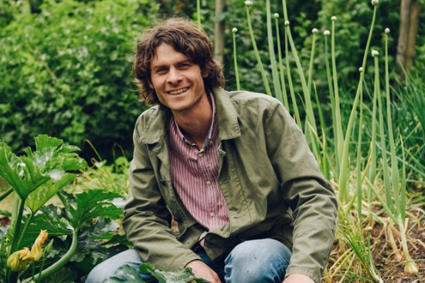
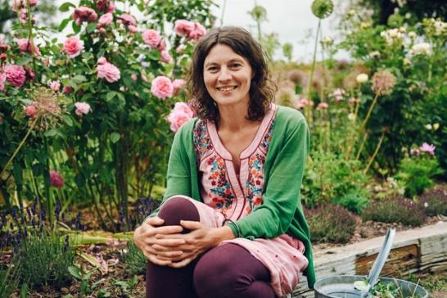
Iwan

Iwan Sioned
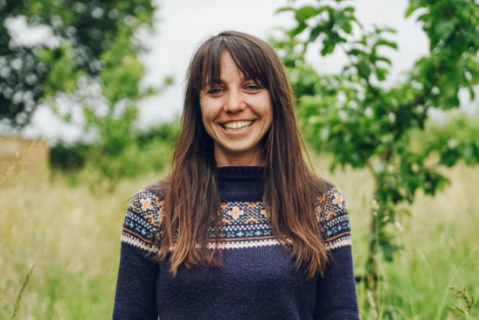

Meinir
Rhowch o dan enw’r cyflwynydd/cyflwynwyr perthnasol ar gyfer pob un o’r datganiadau isod:
 | Iwan | Sioned | Meinir
byw yn Nyffryn Clwyd
byw ym Mhen Llŷn
â thri o blant
wedi gosod pwll yn yr ardd
hoff o dyfu blodau i’w torri
hoff o dyfu llysiau
â diddordeb mewn perlysiau meddygol
wedi plannu gardd rosod

Storm eirfa
Meddyliwch am gymaint o eiriau â phosib sydd yn ymwneud â garddio:

Siarad
- Oes gynnoch chi ardd / Oes gardd gyda chi? Disgrifiwch hi.
- Beth dych chi’n ei wneud yn eich gardd chi?
- Ydych chi’n hoffi treulio amser mewn gardd neu erddi yn rhywle arall, e.e. mewn parc neu erddi cyhoeddus?
- Fasai’r ardd yn ystyriaeth bwysig i chi wrth brynu tŷ?

Gardd gysgodol Meinir
Byddwch chi’n gweld clip fideo o Meinir yn cyflwyno syniad ar gyfer llecyn cysgodol yn yr ardd.
- Cyn gwylio’r fideo, gweithiwch gyda phartner i gysylltu’r geiriau isod gyda’r diffiniadau cywir:
gwyrddni
gro
traeniad
machlud
cafn
cysgodol
gwreiddiau
gwyddfid
y rhannau o blanhigion sydd o dan y pridd fel arfer
planhigyn dringol sydd â blodau siâp trwmped (honeysuckle)
yr haul yn mynd i lawr ar ddiwedd y dydd
potyn neu lestr mawr, agored
lliw gwyrdd
cerrig mân
ddim yn yr haul
dŵr yn mynd i lawr trwy’r pridd

- Dych chi’n un o’r bobl ’ma sy’n...?
Ar ddechrau’r clip fideo, mae Meinir yn gofyn: “Dach chi’n un o’r bobol ’ma sy’n deud na fedrwch chi ddim tyfu dim byd?” Gofynnwch y cwestiwn hwn i’ch partner, yna gofynnwch ddau gwestiwn gwahanol, gan ddechrau gyda “Dych chi’n un o’r bobl ’ma sy’n...?”
e.e. cyrraedd y gwaith yn gynnar iawn yn y bore,
aros yn y lôn ganol wrth yrru ar draffordd
gallu bwyta unrhyw beth heb ennill pwysau

- Gwyliwch y fideo a gwrandewch am y geirau a restrwyd yn 1. uchod.

- Pa eiriau mae Meinir yn eu defnyddio i ddisgrifio llecyn bach iawn:
“patshyn _____________ _____________ _____________”

- Ceisiwch esbonio wrth eich partner ble mae’r haul yn codi ac yn machlud dros eich gardd neu eich cartref chi?

- Glywoch chi Meinir yn dweud bod eisiau sicrhau bod gan y planhigion “drwch da o ro” uwchben y gwreiddiau? Dych chi’n deall ystyr “trwch da” yma?
Gosodwch y geiriau canlynol yn y blychau mwyaf addas yn y brawddegau isod (a chofiwch dreiglo os oes angen):
eira menyn pridd gwlân
- Mae Siôn yn hoff o gael trwch da o _____________ ar ei fara.
- Mae trwch da o ____________ ar Ddefaid Mynydd Cymreig dros y gaeaf.
- Bydd angen trwch da o _____________ yn yr ardd os dych chi eisiau tyfu tatws.
- Roedd trwch da o _____________ ar y llethrau sgïo.

- Gwyliwch y fideo eto, yna gyda’ch partner, gosodwch y cyfarwyddiadau ar sut i baratoi’r cafn yn eu trefn. Bydd eich tiwtor yn rhoi’r cyfarwyddiadau i chi.
Pa un o’r cyfarwyddiadau hyn wnaeth Meinir ddim ei wneud ar yr adeg orau?

Ymarfer geirfa
Dewiswch y gair mwyaf addas i’w roi yn y bwlch yn y brawddegau isod (a’i dreiglo os oes angen):
- Mae gardd Eleri wedi cael ei ___________________ yn llwyr – do’n i ddim yn nabod y lle!
  - trawsblannu
  - trawsnewid
  - trosglwyddo
- Dw i wedi paratoi’r ardd lysiau a heddiw, bydda i’n ______________ tatws.
  - plannu
  - chwynnu
  - claddu
- Bydd y gwahanol flodau mae Prys wedi’u gosod yn y border yn rhoi ________________ hyfryd o liwiau yn yr haf.
  - cytundeb
  - cyfraniad
  - cyfuniad
- Pan fyddan nhw’n tyfu, bydd angen _______________ planhigion y ffa i’r ffyn bambŵ.
  - clymu
  - cario
  - gludo
- Os na wnewch chi ________________’r gwely blodau, bydd y pridd yn sychu a’r blodau’n marw
  - gwlychu
  - dyfrio
  - bwydo

Gardd Nia
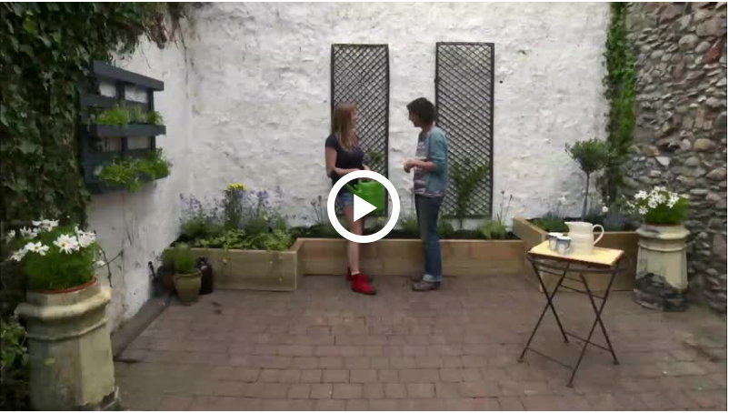
Byddwch chi’n gweld clip fideo o Sioned yn gwneud gwaith yng ngardd Nia Davies Williams.

- Ysgrifennwch y geiriau wnaethoch chi eu gosod yn y bylchau yn yr ymarfer iaith diwethaf yma; yna gwyliwch y fideo, gan wrando am y geiriau hyn:

Gwyliwch y fideo eto cyn trafod y cwestiynau canlynol gyda’ch partner:

- Ym mha dref mae gardd Nia?

- Pa gamau mae Sioned wedi eu cwblhau yn y broses o drawsnewid yr ardd?
  - ______________________
  - ______________________
  - ______________________
  - ______________________

- Beth ydy’r cam nesaf? Hynny yw, beth mae hi am ei wneud rŵan/nawr?
_____________________________

- Sut mae’r Achillea a’r Catmint yn wahanol o ran beth sy’n digwydd ar ôl i’r blodau farw?
_____________________________________________________________________________
_____________________________________________________________________________

- Sut gallwch chi gael planhigion Achillea newydd?
_____________________________________________________________________________
_____________________________________________________________________________
- Beth sy’n rhoi’r tri lliw mae Nia’n eu henwi?
_____________________________________________________________________________
_____________________________________________________________________________

- Pa waith sydd gan Nia i’w wneud yn yr ardd ar ôl i Sioned orffen a pham?
_____________________________________________________________________________
_____________________________________________________________________________
Siarad
- Ydych chi’n gwneud llawer o waith yn eich gardd chi?
- Ydych chi’n tyfu planhigion mewn potiau dan do neu allan yn yr awyr iach?
- Ydych chi’n hoffi newid pethau yn yr ardd o flwyddyn i flwyddyn, neu ydy pethau heb eu newid ers blynyddoedd?
- Tasech chi’n gallu cael tîm Garddio a Mwy i weithio ar brosiect garddio i chi, beth fyddech chi’n gofyn iddyn nhw ei wneud?
- Ydych chi’n tyfu unrhyw lysiau neu ffrwythau? Ddylen ni dyfu mwy o’n bwyd ein hunain?

